Муниципальное дошкольное образовательное бюджетное
учреждение детский сад №126 г. Сочи

Конспект открытого занятия по познавательному развитию (формированию элементарных математических представлений) с детьми средней группы с использованием инновационных технологий.

Тема: « На помощь инопланетянам!»

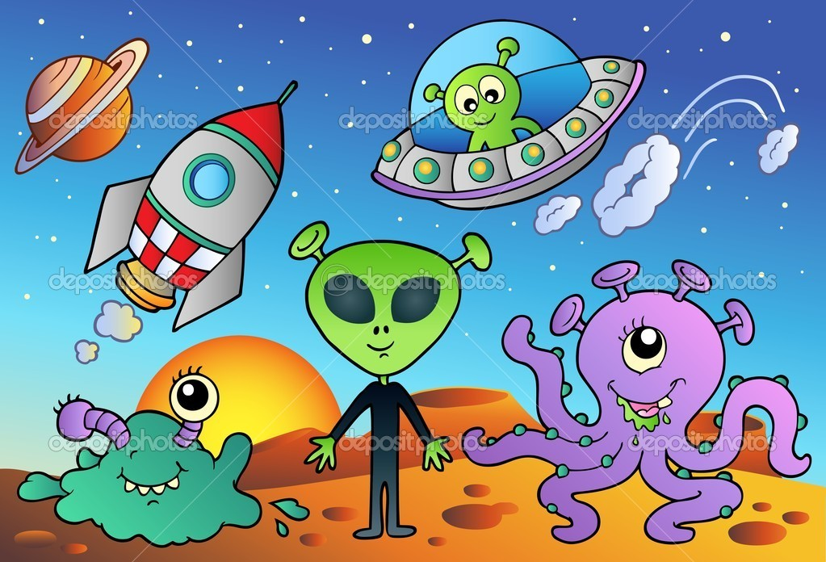
Дата:
18.05.2018г. Составила и провела:
Машнева Светлана Игоревна,
воспитатель

г. Сочи, 2018г.
Цель: Развивать математические способности у детей 4-5 лет.
Задачи:
Закреплять представление детей о знакомых геометрических фигурах ( круг, квадрат, треугольник) ; продолжать учить воссоздавать предмет по схеме, декодировать информацию о свойствах геометрических фигур с опорой на знаки и символы.
Продолжать учить сравнивать пять предметов по величине, и озвучивать результаты сравнения.
Упражнять детей в прямом и обратном счете в пределах пяти, соотносить цифру с количеством предметов; упражнять в порядковом счете в пределах пяти.
Дать детям возможность применить на практике умение ориентироваться на листе; выполнять задания поискового характера.
Учить применять знания в измененных условиях.
Способствовать развитию логического мышления: умений сравнивать, сопоставлять, анализировать, обобщать, делать выводы. Способствовать развитию произвольного внимания, памяти, самопроверки и самоконтроля.
Способствовать воспитанию у детей чувства товарищества и дружбы; привитию интереса к математике.
Оборудование и материалы:
Демонстрационный материал:
Интерактивная доска, ноутбук, интерактивный образовательный ресурс «На помощь инопланетянам» ; «космическая» музыка; два обруча, карточки с кодами геометрических фигур, набор логических блоков Дьениша.
Раздаточный материал:
Плоскостные геометрические фигуры для постройки ракеты6=: 3 треугольника, 2 квадрата, 1 круг ( на каждого ребенка), математические пазлы «роботы», воздушные шары.

Ход занятия:
Воспитатель и дети заходят в группу и останавливаются возле интерактивной доски. ( слайд№2,звучит песня «От улыбки»)
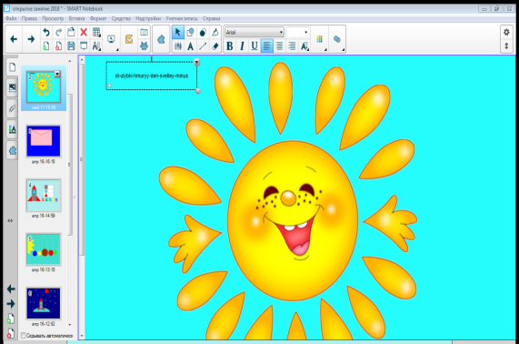
Воспитатель: Здравствуйте, ребята! Я очень рада видеть вас! Сегодня нас ждут волшебные приключения, увлекательные игры и еще много чего интересного. Я хочу, что бы у вас все получилось, и целый день было хорошее настроение!
Ребята, а как вы думаете, что надо сделать, что бы у нас было хорошее настроение?
Дети: надо сказать друг другу, что то приятное, поздороваться, обнять друг друга, улыбнуться друг другу.
Воспитатель: Ребята, давайте возьмёмся все за руки и улыбнемся друг другу.
Дети произносят слова приветствия:
Собрались все дети в круг,
Я - твой друг, и ты - мой друг.
Вместе за руки возьмемся
И друг другу улыбнемся!
Воспитатель обращает внимание детей на интерактивную доску. (Слайд№3)
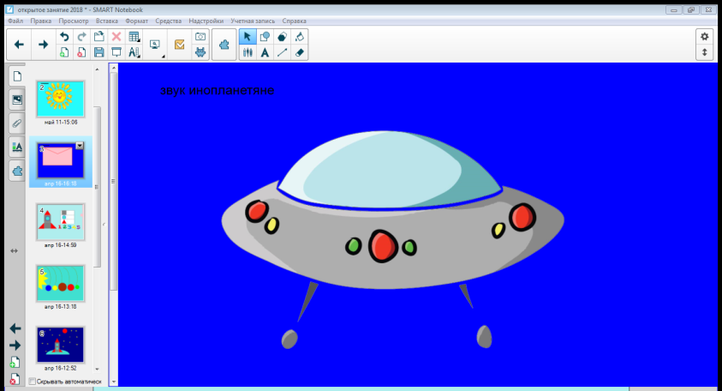
- Сегодня в наш детский сад пришло загадочное послание, посмотрите, пожалуйста. (Звучит «голос инопланетянина»)
С помощью волшебной книги нам удалось расшифровать это послание. Послушайте, о чем в нем говориться:
«Здравствуйте, дети планеты Земля. Мы жители далекой планеты Железяка. На нашу планету напали космические пираты. Они похитили наших детей и спрятали их. Мы просим вас помочь в поисках наших детей!»
Воспитатель: Ребята, что же нам делать, как помочь жителям планеты Железяка, ведь эта планета так далеко от нас?
Дети: Нам нужно отправиться на эту планету.
Воспитатель: На чем же мы туда отправимся?
Дети: полетим на ракете.
Воспитатель: но у нас нет ракеты! Что же нам делать?
Дети: Построить ракету самим.
Воспитатель: Я предлагаю вам отправиться в космическое конструкторское бюро, где мы найдем чертежи ракеты и нужные строительные материалы
Игровое упражнение «Построй ракету»
Дети проходят к столу, на котором находятся геометрические фигуры: квадраты, треугольники, круги.
Воспитатель обращает внимание на интерактивную доску( Слайд№4)
- Перед вами чертеж космической ракеты. Из каких геометрических фигур построена ракета?
Дети: ракета построена из квадратов, треугольников и круга.
Воспитатель: Что бы определить каких и сколько геометрических фигур нам необходимо для постройки ракеты, я предлагаю заполнить таблицу.
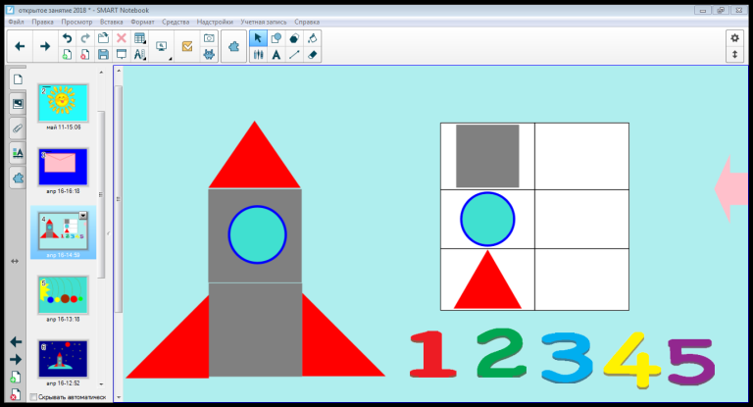
После того как таблица заполнена, дети отбирают каждый для себя, необходимые фигуры и строят ракету.
Воспитатель: ну вот ракету мы построили, теперь можно отправляться в космическое путешествие. Ребята. Вы готовы отправиться на помощь жителям планеты Железяка?
Дети: готовы!
Воспитатель: А вы не испугаетесь трудностей, с пути не свернете?
Дети: Нет!
Воспитатель: Ребята, какими качествами должен обладать настоящий космический путешественник?
Дети: Быть храбрым, сильным, ловким….
Воспитатель: Что надо делать, чтобы стать сильным и ловким?
Дети: Что бы стать сильным и ловким надо заниматься спортом, тренироваться, делать зарядку.
Воспитатель: Ребята, я приглашаю вас на космическую разминку.
Физкультминутка:
Раз, два – стоит ракета,
Три, четыре – звездолет.
Раз, два – хлопки в ладоши,
А потом на каждый счет.
Раз, два, три, четыре,
И на месте походили.
Воспитатель: Ребята, планета Железяка находится очень далеко. И даже самый храбрый и сильный космический путешественник не может обойтись без еды. Нам нужно заполнить продовольственный отсек нашей ракеты.
Игровое упражнение «Разложи продукты» (Логические блоки Дьениша)
Воспитатель: Нам надо разложить все продукты по трем отделениям продовольственного отсека. Помогут вам определить куда какие продукты класть таблички .
Дети берут по одному блоку и «кладут в «отделение»», карточка на котором соответствует признаку этого блока, если у блока совпадают два признака, то его помещают в пересечение 2 обручей.
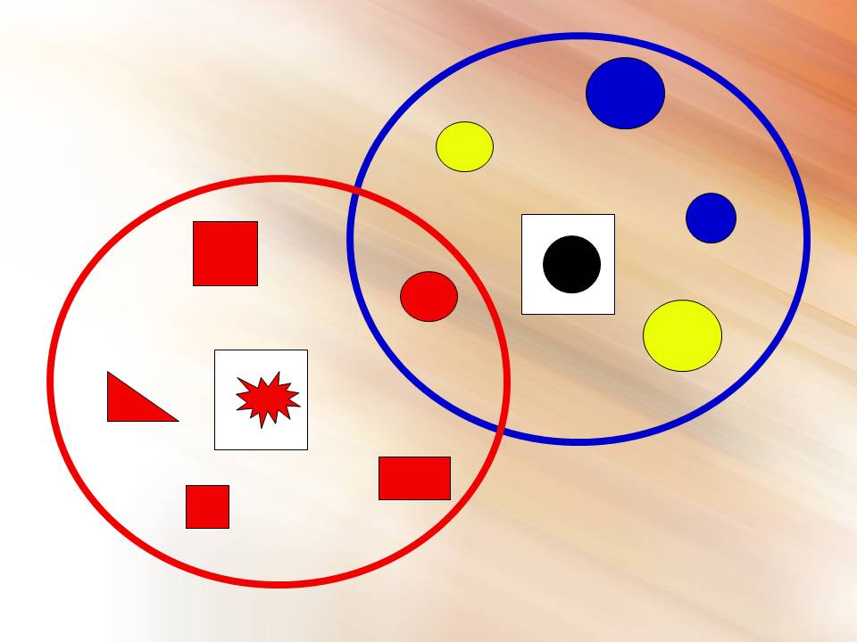
Воспитатель: Наша ракета готова к отлету. Осталось определить маршрут движения.
Дети и воспитатель подходят к интерактивной доске. (Слайд №5)
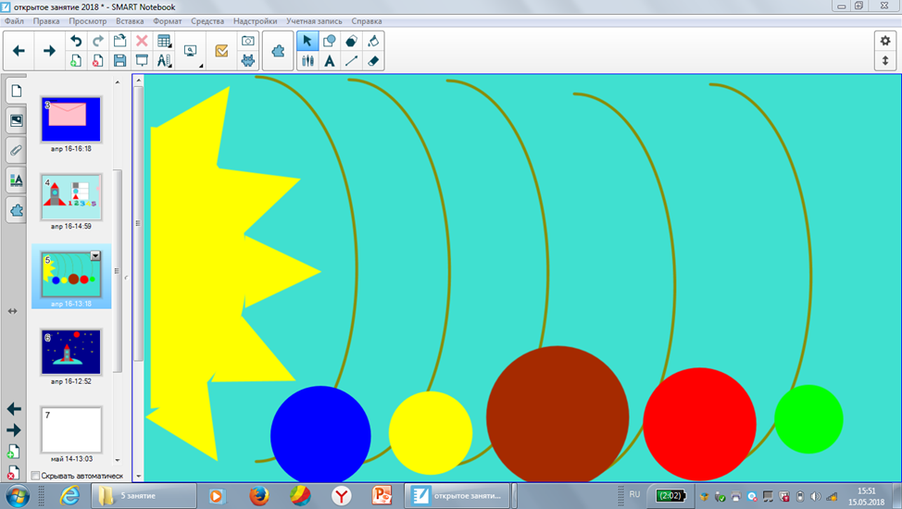
Воспитатель: Ребята , волшебная книга мне подсказала , что что бы определить маршрут, надо выстроить все планеты на космической карте по порядку от самой маленькой до самой большой.
Дети выполняют задание и объясняют, как они расставили планеты.
Воспитатель: Сколько всего планет? Какого цвета первая планета? Какая по счету желтая планета? Планета Железяка третья по счету, какого она цвета? (Синего)
Ребята, вот мы свами и определили маршрут нашего путешествия. Пора отправляться в путь. Наша ракета готова к старту. (Слайд №6)
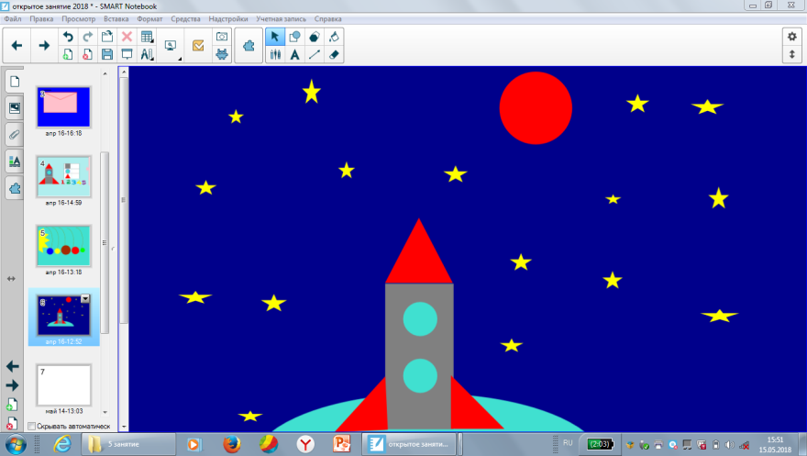
Прошу занять места в ракете ( дети садятся на коврики перед доской) , пристигните ремни безопасности. Начинаем обратный отсчет.
Дети считают:5-4-3-2-1- Пуск. (Звучит космическая музыка)
Воспитатель: Наша ракета покинула атмосферу планеты Земля. Мы продолжаем свой путь в космосе. Ребята, если сейчас мы расстегнем свои ремни безопасности, мы можем почувствовать что такое «космическая невесомость»
Дети под музыку плавно двигаются по группе.
Воспитатель: Мы приближаемся к планете Железяка. Прошу занять всем свои места. Наша ракета совершила посадку на планету Железяка. Прошу всех выйти из ракеты.
Посмотрите , что вы видите вокруг?
Дети рассказывают, что они «видят»
Игровое упражнение «Математические пазлы»
Воспитатель: Жители планеты оставили нам фотографии своих пропавших детей. Но зловредные космические пираты и тут решили нам помешать. Они разрезали все фотографии на мелкие кусочки. Посмотрите , на каждом кусочке , внизу есть цифра, если мы расставим все цифры по порядку. То сможем узнать, как выглядят жители планеты Железяка.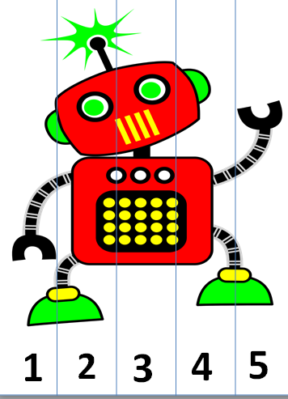
- Кто живет на планете Железяка?
- Волшебная книга дает нам подсказку, что пираты спрятали детей в зданиях, похожих на геометрические фигуры.
(Слайд №7)
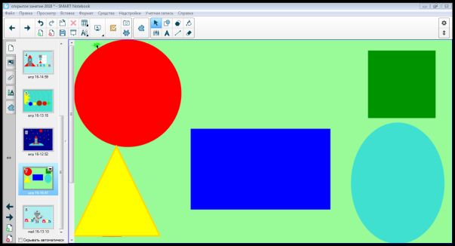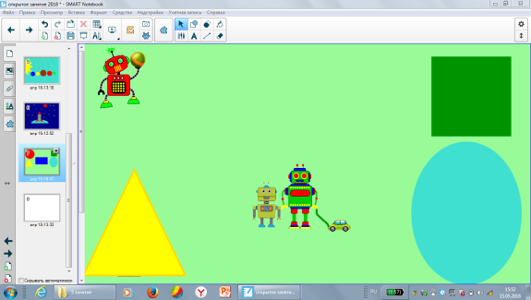
-Два зеленых ребенка робота находятся в здании, которое стоит по середине города. Какой формы и цвета это здание?
Дети: Синее прямоугольное здание. (Кликают по фигуре появляются зеленые роботы)
-Красный робот в здании, которое в левом верхнем углу города.
- оранжевый робот в здании, которое в левом нижнем углу.
- в здании, которое стоит в правом верхнем углу города спрятали голубого робота.
- В здании, которое находится в правом нижнем углу, спрятали фиолетового робота.
Дети называют геометрические фигуры , кликают по ним. Спасают детей роботов.
Воспитатель: Роботы планеты Железяка благодарят вас за помощь и дарят вам воздушные шарики!
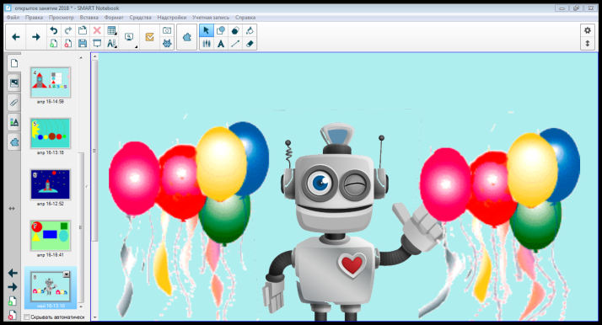
-Ребята, а давайте вернемся домой на воздушных шариках!
Звучит музыка дети свободно двигаются по группе.
Воспитатель : Мы вернулись на планету земля . в наш детский сад.
Вам понравилось наше путешествие?
Кому было трудно выполнять задание? Какое задание оказалось трудным? А что вам понравилось в нашем путешествии больше всего? Как вы думаете, что нам помогло справится со всеми трудностями.

